Présentation du Soleil
Source :http://system.solaire.free.fr/soleil.htm

COMPOSITION
Le Soleil est une étoile de 1 392 000 km de diamètre (109 fois le diamètre de la Terre) parmi les milliards de notre galaxie, la Voie lactée. Il est la principale source d'énergie, de lumière et de chaleur dans le Système solaire, ce qui a permis la vie sur Terre. C'est aussi la seule étoile dont il est possible d'observer la composition de près. Le Soleil ne tourne pas aussi rond partout : alors que sa surface effectue une révolution tous les 25,40 jours à l'équateur, il ne lui faut pas moins de 36 jours aux pôles. Cette rotation est responsable de l'activité. En tournant sur lui-même il crée un champ magnétique 5 000 fois plus intense que celui de la Terre.
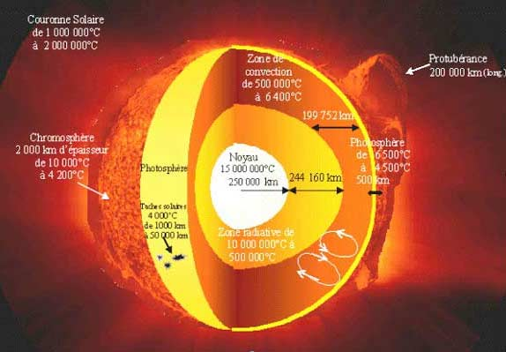
L'énergie solaire se crée profondément dans le noyau du Soleil. C'est là où la température (15 000 000 °C) et la pression (340 milliards de fois la pression terrestre au niveau de la mer) est si intense que des réactions nucléaires ont lieu. Ces réactions provoquent la fusion de quatre protons (noyaux d'hydrogène) pour former une particule alpha (noyau d'hélium). La particule alpha est environ 0,70 % moins massive que les quatre protons. La différence de masse est transformée en énergie et transportée vers la surface du Soleil, par un processus de convection, où elle est libérée sous forme de lumière et de chaleur. L'énergie générée dans le noyau met un million d'années pour atteindre la surface. Chaque seconde, 700 millions de tonnes d'hydrogène sont converties en hélium. Dans le processus, 5 millions de tonnes d'énergie pure sont libérées. La chromosphère est située au-dessus de la photosphère. L'énergie solaire passe à travers cette région sur son chemin depuis le centre du Soleil.

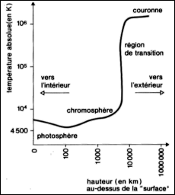

Evolution de la température du Soleil de la Photosphère à la Couronne solaire

LE NOYAU ET LA ZONE RADIATIVE
A l'intérieur du Soleil, se trouve un noyau qui occupe 15 % du Soleil, à une température de 14 millions de degrés où l'hydrogène est transformé en hélium par réaction nucléaire. Durant la combustion de l'hydrogène des photons et des neutrinos sont créés.
Puis, plus haut se trouve une zone radiative d'une épaisseur de 244 160 km, très dense qui représente 98 % de la masse du Soleil. Un photon mettra jusqu'à un million d'années à traverser. La température est de 500 000°C à 10 000 000°C.
A 494 160 km du centre du Soleil il y a zone de convection de 199 752 km qui évacue la chaleur vers l'extérieur par des animations de mouvements tourbillonnaires. Ces mouvements de convection créent, en surface une " supergranulation " qui divise la photosphère en cellules d'environs 30 000 km de diamètre. Résultat : des " spicules " se forment dans la chromosphère et s'assemblent comme les haies d'un bocage normand

LA PHOTOSPHERE
La surface visible du Soleil qui a environ 500 km d'épaisseur et une température de 6 000°C, s'appelle la photosphère. Des nuages de gaz chauds provenant du noyau s'élèvent à la surface pour y constituer une structure granuleuse dont chaque grain mesure entre 1 000 et 2 000 km de diamètre. Sur la photosphère on y voit des taches sombres produites par le champ magnétique interne. Ces taches solaires varient suivant le cycle Schwabe de 11 ans. On peut voir son éclat diminuer progressivement vers les bords.
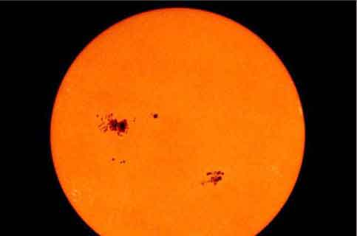
La photosphère du Soleil avec une tache magnétique géante de la taille de 12 fois le diamètre de la Terre.
LA CHROMOSPHERE
Au-dessus de la photosphère, se trouve la chromosphère pouvant atteindre 10 000 km de hauteur. Sa température varie entre 10 000 °C juste au-dessus de la photosphère et au-dessus 20 000 °C dans les couches les plus élevées pour atteindre 1 million de degrés quelques 10000 km plus haut où elle fusionne avec la basse couronne. Elle est composée de spicules qui sont des jets de gaz d'une couleur rouge. Il s'y produit des protubérances et des éruptions chromosphériques.
La chromosphère ne rayonne que dans certaines raies spectrales, surtout dans la lumière rouge de l' hydrogène. C'est dans la raie de l'hydrogène alpha qu'on observe le plus de structures : réseau chromosphérique, plages autour des taches, éruptions, filaments, protubérances sur le limbe. Tous ces phénomènes sont dynamiques et peuvent évoluer en l'espace de quelques minutes.
Le Dr Don Reames de la NASA-GSFC amende lui aussi la théorie selon laquelle les éruptions sont à l’origine de l’émission de particules solaires énergétiques sur une grande échelle.
Bien que les éruptions chromosphériques participent au transfert de l’énergie vers les particules (directement à travers les reconnections ou indirectement en générant des instabilités et des ondes de chocs dans la couronne) les immenses ondes de chocs qui accélèrent les éjections coronales peuvent exciter les particules sur une beaucoup plus grande échelle. Ces particules énergétiques doivent être dissociées de celles associées aux éruptions chromosphériques car elles s’en différencient par leur composition, leur charge et leur dispersion spatiale, cette dernière étant beaucoup plus localisée.


Une protubérance
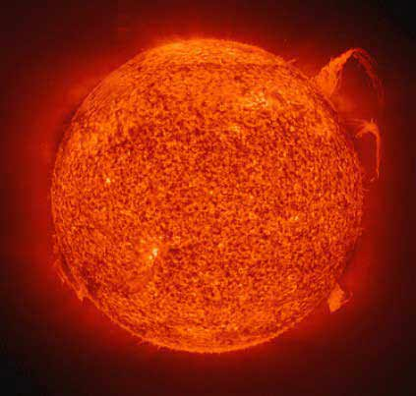
La chromosphère du Soleil, photographié par la sonde SOHO, avec en haut à droite des protubérances
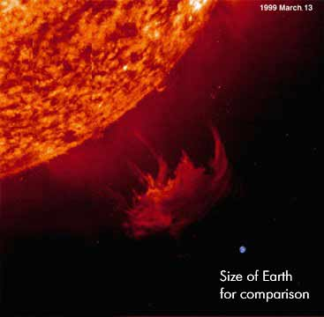

Quelques comparaisons avec la Terre.

LA COURONNE SOLAIRE
Puis, au-dessus de la chromosphère, se trouve la couronne solaire qui s'étend très loin dans l'espace, voire même au-delà de l'orbite terrestre. Sa température varie entre 1 et 2 millions de degrés. Cette couche supérieure du Soleil peut être observée à l'œil nu, uniquement lors d'une éclipse solaire : on y distingue des structures fines qui sont le plus souvent dues aux protubérances. L'aspect de la couronne dépend de l'activité solaire. Quand l'activité est au maximum, la couronne est plus développée que lorsque le Soleil est à l'activité minimum.
La partie la plus brillante de la couronne, qui réside à moins d'un rayon solaire s'appelle la couronne interne, tandis que la partie la plus éloignée, montrant les jets caractéristiques constitue la couronne externe. Cette structure rayonnante caractéristique est très riche en formations coronales : on y voit des arches, des condensations, des hétérogénéités et des jets d'une longueur pouvant aller jusqu'à 10 rayons solaires, éjectés à près de 1000 km/s.
La couronne de notre étoile émet en permanence, vers le milieu interplanétaire, un flux de particules chargées, contrôlé par le champ magnétique du Soleil. Il émet plus ou moins suivant son activité des éjections de matière coronale - l'acronyme CME en anglais - qui sont d'immenses bulles de gaz emportées par les lignes du champ magnétique et qui sont éjectées du Soleil en l'espace de quelques heures à près de 1000 km/s !
Les CME sont souvent associées à des éruptions chromosphériques et des protubérances mais elles peuvent se manifester en l'absence de ce phénomène. La fréquence des CME varie avec le cycle solaire. Au minimum solaire on observe une CME par semaine. A l'approche du maximum on peut observer une moyenne de 2 à 3 CME par jour !
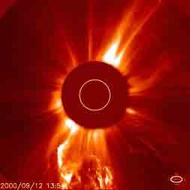  Crédit : consortium SOHO/LASCO.  SOHO est un programme de coopération internationale entre l'ESA et la NASA.  Le satellite SOHO a souvent surpris  des éjections de masse coronale (CME).  Le disque blanc reprèsente se Soleil au centre de la photo. |  | 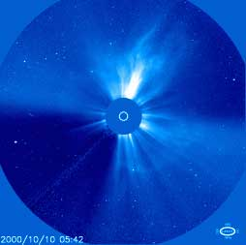  Crédit : consortium SOHO/LASCO.  SOHO est un programme de coopération internationale entre l'ESA et la NASA.  Des éjections de masse coronale (CME) photographiées le 10/10/2000 par SOHO  Le disque blanc reprèsente se Soleil au centre de la photo.
D'où provient l'énergie magnétique responsable des CME ? On serait tenter de répondre que l'énergie des éruptions provient de la couronne. Mais cette théorie n'explique pas les observations des CME. En examinant la profusion de nouvelles données sur les CME acquises par la sonde SOHO, le Dr James Chen et Jonathan Krall physiciens des plasmas au Naval Research Laboratory ont présenté le 16 Novembre 2000 devant un parterre de physiciens de l'American Physical Society une nouvelle théorie selon laquelle l'énergie magnétique responsable de ces éruptions - quelque 10^15 g de matière éjectées à près de 1000 km/s - serait stockée sous la photosphère, loin du feu de la couronne.
Si quelques chercheurs pensent que cette théorie est prématurée et difficile à tester, d'autres applaudissent devant cette nouvelle hypothèse hardie et quelque peu intrigante.

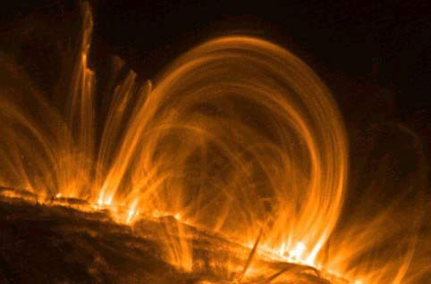
Crédit : TRACE. Transition Region and Coronal Explorer (TRACE)
est une mission du Stanford-Lockheed Institute for Space Research et fait partie du programme SMEX de la NASA.
Image des boucles de champ magnétique qui tapissent la sphère solaire par millions, du satellite TRACE
Les éruptions chromosphériques, photographiées ici en lumière UV se prolongent dans la basse couronne et peuvent occasionnellement provoquer des éjections de matière coronale (CME) lorsque le champ magnétique devient instable suite à l'injection d'énergie de plus en plus élevée faisant exploser l'arche de plasma.

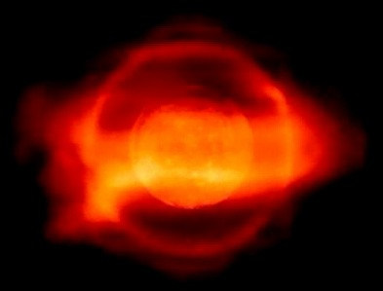
La couronne solaire en 3D
LE CHAMP MAGNETIQUE
Le déplacement de particules chargées tels les électrons et les ions est se qui produit le champ magnétique solaire. Ce derniers est ce qui est le plus important sur l'activité solaire et donc la source virtuelle de tous les détails que l'on observe à la surface du Soleil. Le champ magnétique du soleil enveloppe le système solaire entier dans une bulle que les scientifiques appellent le "héliosphère." L'héliosphère se prolonge de 50 à 100 UA au delà de l'orbite de Pluton.
Le champ magnétique s'inverse tout les onze, lorsque l'activie solaire est au maximum comme cela a était le cas en février 2001. C'est-à-dire que le pôle nord magnétique du Soleil, qui se trouvait dans l'hémisphère nord en 2000, pointe des février 2001 vers l'hémisphère sud. (voir LE CYCLE DE SCHWABE)
Nous savons aussi que les courants électriques du Soleil génèrent un champ magnétique complexe qui s'étend dans l'espace interplanétaire. Ce champ magnétique se propage à travers le système solaire, emporté par le vent solaire pendant que le Soleil continue de tourner sur lui-même.
Cette rotation de 27 jours enroule le champ magnétique dans une immense spirale appelée "spirale de Parker". Au niveau de l'orbite terrestre, le champ magnétique interplanétaire fait un angle d'à peu près 45° avec la direction Soleil-Terre

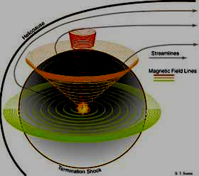
Ce schéma illustre l'aspect du champ magnétique du Soleil tel qu'on pourrait
le décrire à 100 UA de distance. En raison de la rotation du Soleil
sur lui-même, son champ magnétique s'enroule comme un
tire-bouchon. Document préparé par le Dr Steve Suess, NASA-MSFC

